МКОУ «Симбирская средняя общеобразовательная школа»

Согласовано: Утверждаю:
Зам.директора по ВР Директор школы
_______Г.Н.Бородина _______И.Н.Малышко

«Дельфинчики»
(«Путешествие с дельфинами по океану жизни»)

Программа воспитания для обучающихся начальных классов

Автор - составитель:
Свежинкина Надежда Ильинична,
Учитель начальных классов, первая квалификационная категория

2014

Содержание

- Пояснительная записка………………………………..............
- Основные этапы реализации программы……………………
- Содержание программы………………………………………
  - Основные программные мероприятия…………………..
  - План реализации программы…………………………….
  - Структура классного ученического самоуправления……
  - Законы класса……………………………………………..
- Модель выпускника начальной школы……………………..
- Работа с родителями………………………………………….
- Список литературы……………………………………………
- Приложение …………………………………………………..

- Пояснительная записка
Школа — это качественно новый этап в жизни каждого ребенка. Воспитание младших школьников имеет свои специфические задачи и особенности, которые постепенно меняются на протяжении всего периода обучения соответственно развивающимся способностям и умениям детей.
Природа загадывает порой удивительные загадки. И одной из таких загадок, без сомнения, остаются дельфины. Дельфины – самые умные животные. Отличаются также любознательностью и традиционно хорошим отношением к человеку. Эти умные животные имеют самосознание, «социальное сознание» и эмоциональное сочувствие, готовность помочь новорожденным и больным, выталкивая их на поверхность воды. Все дельфины общаются друг с другом, и их системы общения очень просты. Важно отметить то, что эти звуки не издаются наугад, как попало. Происходит настоящий диалог.
Малыш у дельфинов рождается в воде. У новорожденного нет в легких воздуха, и он может утонуть, если этого воздуха не глотнет. Поэтому сразу после рождения взрослые дельфины выталкивают малыша на поверхность воды, поддерживая его, чтобы он не пошел ко дну. Если этого не происходит, то новорожденный погибает. Сделав первый вздох, малыш уже не нуждается в помощи для осуществления дыхания.
Да, эти умные животные знают, что делают со своим детенышами. Нам, взрослым, есть чему поучиться у мудрых животных. Ведь так и нам, педагогам, надо выталкивать учеников на поверхность жизни. Выталкивать всеми силами, ни на минуту их не бросая, чтобы они, задохнувшись от нашего невнимания и безвоздушности пространства, вдруг не пошли ко дну, ко дну жизни, чтобы они, наши дети, в этой жизни не утонули. Нам необходимо помнить урок, который умные дельфины ненавязчиво преподают людям.
Каждое новое время ставит новые задачи. Воспитывая детей, мы должны обращать их взор к доброму, вечному, благому. В связи с непрерывным процессом развития общества происходит постоянное обновление и усложнение условий жизни и деятельности человека. Современное поколение формируется под влиянием изменяющихся условий жизни, поэтому возникают все новые более сложные задачи воспитания. В современном обществе повысился социальный престиж интеллекта и воспитания. Особое звучание сегодня приобретает проблема воспитания доброй и толерантной личности.Поэтому важно объединить все усилия семьи и школы для воспитания личности, которая будет соответствовать современным требованиям общества. Развитие «способности жить в современном обществе и сознательно строить свою жизнь, достойную человека» составляет сущность воспитательного процесса.
Моя задача не только научить читать, писать и считать, но и развить способности чувствовать, думать, творить, сопереживать. Самый короткий путь – это путь через игру, фантазию, сочинительство.
Актуальность.Проанализировав сложившуюся ситуацию, было решено разработать программу развития, которая предусматривала бы переход от планирования отдельно действующих дел к программе социально-значимой деятельности; от выполнения отдельных поручений членами коллектива, построенных на интересе к потребности решать сложные жизненно-важные практические задачи.
Цель: создание в коллективе атмосферы сотрудничества, толерантности и поддержки; раскрытие творческой индивидуальности личности, приобщения к ценностям гуманитарной культуры через многообразие форм деятельности детей.
Задачи:
1. Создавать условия для развития творческих и интеллектуальных способностей детей.
- Формировать гуманные отношения к окружающему миру.
- Создавать условия для поддержания стабильного здоровья обучающихся.
- Формировать культуру общения и сотрудничества.
- Формировать чувство патриотизма.
Основными принципами, на которые опирается программа, является:
- принцип гуманизма;
- принцип коллективизма;
- принцип доступности.
Воспитательная работа планируется по программе «Дельфинчики» - путешествие по окружающему пространству. Преодолевая пространство и время, сочетая различные виды деятельности, данная программа будет полноценно воздействовать на мир ребенка. Она рассчитана на сотворчество родителей, учеников и учителей.
Воспитательная программа охватывает обучающихся 1 ступени (1-4 классы). Форма организации жизнедеятельности школьников – «Путешествие с дельфинами по океану жизни».Через путешествие с дельфинами ученик будет познавать мир, себя, друзей.Программа «Дельфинчики» - это система логически вытекающих одна из другой подчиненных целей развития творческой личности, приобщения детей к жизненно необходимым знаниям, самореализации и самоутверждения личности.
Задача педагога – помочь детям понять, что они теперь не просто школьник, у них есть свои правила и законы. Которые они должны научиться выполнять.
При условии целенаправленной воспитательно-образовательной деятельности у детей закладываются основы всестороннего развития личности при помощи игры, формируются навыки общения со сверстниками и взрослыми, учатся заботиться об охране природы и окружающем мире, приобретают практические навыки.
Руководит игрой Совет дельфинов, в который входит: дельфин-вожак (кл.руководитель), дельфиниус (староста класса), дельфиниум (помощник старосты).
Для игры-путешествия оформляется красочная карта, по которой путешествуют ребята весь год. У ребят есть свой девиз, эмблема, песня. (Приложение)
Каждое путешествие (год обучения) заканчивается сбором, где присутствуют дети, родители, педагог. На сборе подводятся итоги, где ведется разговор о том, что было проведено хорошо и почему? Что плохо и почему? Что сделаем в следующем году, чтобы не повторять недостатков? Награждаются лучшие - по самым различным направлениям.

- Основные этапы реализации программы
Сроки реализации программы: 2014 – 2018 г.г.
  - Подготовительный (май 2014г. – август 2014 г.)
Определение приоритетных направлений развития на каждый учебный год. Теоретическое изучение и осмысление проблем программы.
  - Практический (сентябрь 2014 г. – август 2017 г.)
Реализация основных задач программы через различные формы деятельности участников образовательного процесса.
  - Заключительный (сентябрь 2017г. – май 2018г.)
Экспертиза реализации программы развития. Определение основных проблем и путей их преодоления на новый период развития.
Предполагаемым результатомданной воспитательной программы является формирование у детей навыков самостоятельности: самоанализа, самооценки, самоуправления. Это необходимо учащимся при переходе в среднее образовательное звено. Они должны уметь анализировать свою деятельность, не бояться принимать самостоятельно решение, уметь отвечать за свои поступки, передавать свой опыт своим сверстникам.
Средствами воспитания являются деятельность, общение и отношения, которые подчинены правилам, обязанностям и правам, закрепленными Уставом школы.
Ведущие виды деятельности: познавательная, интеллектуальная, эстетическая, физическая, спортивная, духовная.

- Содержание программы
Программа воспитательной работы «Дельфинчики», поможет организовать работу в течение четырёх лет. С точки зрения психолого-педагогического подхода каждый год обучения в начальной школе является важным звеном в становлении личности младшего школьника. Поэтому каждый последующий год реализации данной программы опирается на результаты предыдущего года воспитания.
1 класс « Познай себя» - на первом этапе, где дошкольник - уже школьник, где ведущая деятельность – учёба, в которой происходит узнавание себя, даётся оценка собственным взглядам на окружающих.
2 класс «Научись дружить» - на втором этапе - главное не ты мне, а я тебе. Результат совместной деятельности – забота не только о себе, но и о сверстниках, близких.
3 класс «Коллективная жизнь» - на третьем этапе - умение жить и работать в коллективе, подчинение своих интересов интересам коллектива.
4 класс « В единстве - сила» - на завершающем этапе - от авторитарности управления к демократичности, приём самостоятельных решений, самостоятельный анализ своей деятельности, поступков.
Учитывая, что ребёнок, придя в начальную школу, испытывает большие психологические трудности, основным воспитательным моментом первого года обучения становится познание самого себя, в собственном взгляде на окружающих.
На втором году воспитания закладываются нравственные понятия «дружба», «забота о близких», «сострадание» и «милосердие».
Третий год воспитания - год становления коллектива, подчинение своих интересов его интересам.
Четвёртый год – посвящен формированию самостоятельности, правильной гражданской позиции, демократичности.

  - Основные программные мероприятия
Направления :
- Моя малая Родина (патриотическое воспитание)
- Ты не один на свете (воспитание нравственных качеств и достойного отношения к семье)
- Остров знаний (интеллектуальное воспитание)
- Дорога закалки (воспитание здорового образа жизни)
- Залив трудоголиков (воспитание трудолюбия и ответственного отношения к своим обязанностям)
- Райский уголок (экологическое воспитание)
- Море гармонии (эстетическое воспитание)

  - План реализации программы
Вся воспитательная работа в начальной школе проводится в соответствии с общешкольным воспитательным планом. В течение учебного года воспитательная работа может корректироваться.

Направления | 1 класс  «Познай себя» | 2 класс  «Научись дружить» | 3 класс  «Коллективная жизнь» | 4 класс  «В единстве - сила»
Моя малая Родина | "Ветеран живёт рядом"  "Символика родного края" | "Города - герои"  "Подарок ветерану"  "Символика России"  Оказание помощи ветеранам труда | "Дети – участники Вов"  "С чего начинается Родина?"  "Имею право. Мои права"  Оказание помощи ветеранам труда | "У войны не женское лицо"  "Жизнь дана на добрые дела"  Оказание помощи ветеранам труда
Ты не один на свете | "Мой дом – наведу порядок в нем"  "Правила поведения в общественных местах"  "Семейные праздники"(рассказы и рисунки).  "О наших бабушках, мамах, сестрах" | "Тепло семейного очага"  "Профессии наших родителей"  "Что такое правила хорошего тона"  "Что такое хорошо?! "  "Порадовать близких – как это просто" | "Самые дорогие для нас слова: мама, Родина, мир"  "Благодарность это…"  "Вежливость и невежество"  "Путешествие в страну справедливости"  "Учимся дружить" | "Родословная моей семьи"  "Школа вежливости"  "Счастлив тот, кто счастлив у себя дома"  "Традиции моей семьи"  "Мои мечты, мои желания"
Остров знаний | "Мои любимые уроки"  "Мы уже писать умеем"  "Кто лучше считает?"  "Клуб Почемучек" | Праздник первой отметки  Лингвистический кросс  Математический кросс | Литературная викторина  "Хочу все знать" | Интеллектуально - творческий марафон  Исследовательская деятельность  "Что? Где? Когда?"
Дорога закалки | "Азбука Здоровья"  "Как правильно организовать свой день"  "В здоровом теле – здоровый дух" | "Полезные привычки"  "Осенний кросс"  "Весёлые старты"  "Береги здоровье смолоду" | "Скажем:"НЕТ!" вредным привычкам"  "Мои спортивные успехи и достижения" | "Посеешь привычку - пожнёшь характер"  "Осенний кросс «Золотая осень» "  "Если хочешь быть здоров"
Залив трудоголиков | "Любимая школа - чистая школа"  "Содержи в порядке книжки и тетрадки" | "Книжкина больница"  Операция "Чистюлька" | "Кто работы не боится, у того она и спорится"  "Мои поручения в классе и дома" | "Порядок в труде - порядок в знаниях"  "Школьный двор - лучший двор"  "Профессии моей семьи"
Райский уголок | Экскурсия "Вот и осень пришла"  "Пусть будет чистым родной край"  "Помоги братьям меньшим" | "Люби и охраняй природу"  "Путешествие в мир животных»  "Эти удивительные растения"  Поле чудес "Там на неведомых дорожках" | "Природные сообщества и их взаимодействия"  Конкурс знатоков природы.  "Чем богат наш край? "  Беседа "Гринпис" | "Растительный мир земного шара"  "Животный мир земного шара"  "Планета Земля в опасности"  "Экология – это наука о том, как сберечь дом"
Море гармонии | "Алло, мы ищем таланты!"  "Картинная галерея" | "Природа родного края"  "Ярмарка чудес"  "Тропинка школьная моя"  "Мы крутим глобус" | "Самым любимым и родным:"  "Прекрасное в моей жизни"  "Правила хорошего тона"  "Учимся правильно жить и дружить | Литературно-музыкальная гостиная "В мире прекрасного"  "Школьные годы чудесные:"  "Гармония в природе"  "Сделай мир добрее"

  - Структура классного ученического самоуправления

СХЕМА САМОУПРАВЛЕНИЯ В КЛАССЕ

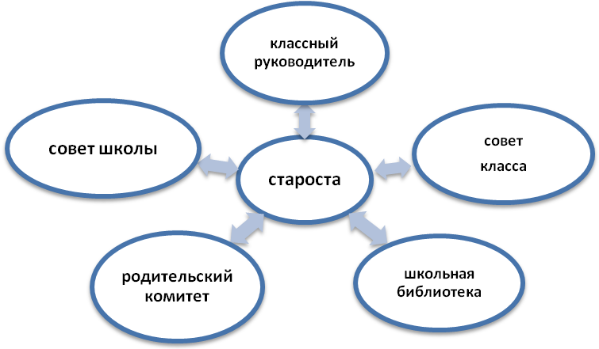

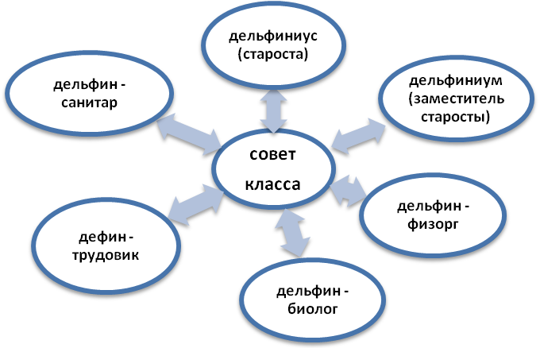

Каждый ученик в течение года получит какое – либо поручение. Смена поручений происходит раз в четверть. Таким образом, дети попробуют себя в разных областях деятельности.

Классные поручения

Дельфиниус –староста класса
- изучение отношения ребят к выполнению своих обязанностей;
- следит за готовностью обучающихся к уроку;
- поздравление с Днём рождения, праздниками, чествование победителей.
Дельфиниум - заместитель старосты
- помогаем командиру;
- ведет график посещения обучающими школьной библиотеки.
- помогает кл.руководителю в оформление классных уголков.
Дельфин -санитар -
- следит за освещением и проветриванием класса;
- следит за внешним видом обучающихся;
- следит за наличием мыла, полотенец.
Дельфин - биолог -
- ведет контроль за «Уголком природы»
- следит за поливкой цветов;
- один раз в месяц рыхлит землю, удаляет засохшие листья.
Дельфин - физорг –
- выполняет контроль за посещением зарядки в начале дня;
- выполняет контроль за посещением спортивных мероприятий.
Дельфин - трудовик –
- ведёт график дежурства;
- следит за состоянием классной мебели.
Каждый день назначается дежурный по классу. Обязанности дежурного по классу –
- готовит к уроку доску;
- прибирает класс после всех уроков;
- помогает учителю выдавать тетради, учебные пособия
Кроме того, каждый учащийся участвует в дежурстве по школе (примерно один раз в четверть).

  - Законы класса

- Все члены коллектива – друзья: «Люби своих друзей, Родину и всё то, что тебя окружает».
- Закон единства: «Планируем вместе, готовим вместе, проводим вместе»
- Закон доброты: «Доброта – это сила. Не бойся быть сильным: дари людям добро».
- Закон уважения: «Уважай людей, и тогда люди будут уважать тебя».
- Закон милосердия: «Рядом с тобой может оказаться человек, которому нужна помощь. Помоги!!!»
- Закон «Смотри в спину»: «Если к тебе повернулись спиной, значит, ты сделал что-то не так».
- Закон творчества: «Романтику нашей жизни, не изменить ничем, каждое дело творчески, а иначе зачем»

- Модель выпускника начальных классов

- Внеурочная деятельность
В процессе воспитания необходимо обратить внимание на вовлечение ребёнка во внеурочную деятельность.Данная воспитательная модель предполагает совместную работу классного руководителя с разными участниками воспитательного процесса.

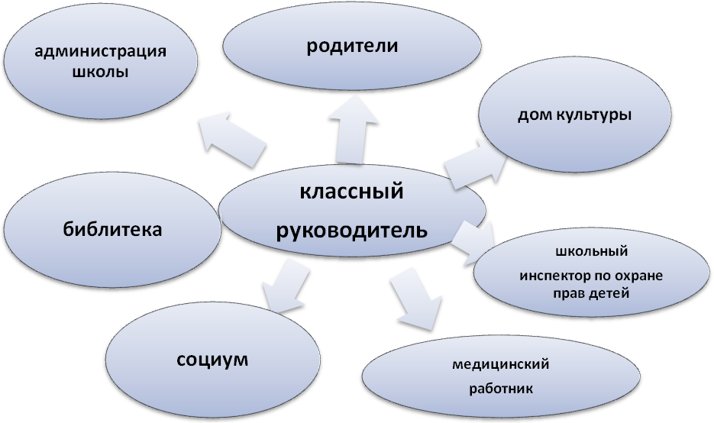

Во неурочной деятельности будут использоваться различные формы работы, такие как:
* беседа
* творческие конкурсы (рисунков, стихов, песен, поделок и др.),
* КВНы,
* экскурсии,
* спортивные игры и соревнования,
* трудовые десанты,
* кружки и внеурочные занятия,
*исследовательские работы.
За участие в различных мероприятиях разработана система поощрения. За участие в мероприятии каждый получает 10 баллов, за 3 место – 15 баллов, за 2 место – 20 баллов, за 1 место -25 баллов и за присутствии на мероприятии 5 баллов.
Побеждает тот дельфинчик, который наберёт большее количество баллов за участие в классных, школьных, районных мероприятиях и мероприятиях, проводимых в учреждениях культуры.
Такая форма работы позволяет глубоко рассматривать обозначенные вопросы, вызывать интерес у младших школьников, находить разнообразные подходы к достижению поставленных воспитательных и образовательных целей и задач.

- Работа с родителями
Афоризм гласит: «Самое сложное в работе с детьми – это работа с их родителями». Главной задачей в этом направлении для себя считаю способствование единению, установлению взаимоотношений родителей и детей, созданию комфортных условий для ребенка в семье, а также всестороннее изучение семьи, особенностей и условий семейного воспитания ребенка. В работе с родителями будет уделено преимущественное внимание психолого-педагогическому просвещению родителей, привлечению семьи к решению проблем воспитания.
Отношения «учитель – родители» могут существовать и формироваться и без прямых контактов их участников. Связующим звеном в этом случае будет ребенок. Однако отсутствие контактов чревато рядом негативных последствий. Разрозненные и несогласованные действия школы и родителей наносят ущерб обучению и воспитанию ребенка.
Суть взаимодействия классного руководителя и родителей заключается в том, что обе стороны должны быть заинтересованы в изучении ребенка, раскрытии и развитии в нем лучших качеств и свойств, необходимых для самоопределения и самореализации. В основе такого взаимодействия лежат принципы взаимного уважения и доверия, взаимной поддержки и помощи, терпения и терпимости по отношению друг к другу.
Содержание сотрудничества классного руководителя с родителямивключает три основных направления:
- психолого-педагогическое просвещение родителей;
- вовлечение родителей в учебно-воспитательный процесс;
- участие в управлении учебно-воспитательным процессом.
Формы работы с семьёй по данным направлениям содержатся в предлагаемой ниже таблице, которые предполагают создание условий для организации взаимодействия и сотрудничества с родителями в соответствии с запросами и уровнем просвещённости конкретного родительского коллектива.
Взаимодействие классного руководителя с родителями
В начале года выбирается председатель родительского комитета. Председатель родительского комитета избирает родительский комитет.
В течение четверти проводятся тематические родительские собрания, один раз в месяц консультации для родителей по трудным темам.

основные направления | формы работы с семьёй
психолого - педагогическое просвещение родителей | родительские университеты
 | индивидуальные и тематические консультации
 | тренинги
 | конференции
 | родительские собрания
вовлечение родителей в учебно-воспитательный процесс | дни творчества
 | открытые уроки и внеклассные мероприятия
 | помощь в организации и проведении внеклассных дел и в укреплении материально - технической базы школы и класса
 | родительское общественное патрулирование
 | шефская помощь
участие в управлении учебно-воспитательным процессом | участие родителей класса в работе попечительского совета школы
 | участие родителей класса в работе родительского комитета
 | участие в работе общественного совета содействия семье и школе
Калейдоскоп родительских собраний
Срок проведения | Тема собрания | Ответственные
Подготовительный период
май | Условия приёма детей в 1 класс. | администрация школы,  учитель
1 класс
I четверть | Трудности адаптации первоклассников. | учитель
II четверть | Родителям о внимании и внимательности. | учитель
III четверть | Эмоциональные состояния взрослого и ребёнка. Что стоит за ними? | учитель
IV четверть | Итоги адаптации первоклассников. | учитель
2 класс
I четверть | Родительская любовь и воспитание | учитель
II четверть | Утомляемость ребёнка и как с ней бороться. | учитель
III четверть | Причины и последствия детской агрессии. | учитель
IV четверть | Поощрение и наказание детей в семье. | учитель, родительский актив
3 класс
I четверть | Семейные праздники и их значение для ребёнка. | учитель
II четверть | Роль книги в интеллектуальном развитии ребёнка. | учитель, библиотекарь,
III четверть | Как преодолеть застенчивость и неуверенность ребёнка. | учитель
IV четверть | Роль семьи в сохранении здоровья ребёнка. | учитель
4 класс
I четверть | Возрастные особенности младшего подростка | врач, учитель
II четверть | Значение памяти в интеллектуальном развитии школьника. | учитель
III четверть | Как научить ребёнка жить в мире людей. Уроки этики для детей и родителей. | учитель
IV четверть | Школе мы не говорим: "Прощай!", мы говорим: "До новой встречи!" | учитель
Приложение

Символика

Девиз:

Дельфин всегда плывет вперед и никогда не отстает.
Эмблема

Песня

Настоящий друг
Автор слов - Пляцковский М., композитор - Савельев Б.
Дружба крепкая не сломается,
Не расклеится от дождей и вьюг.
Друг в беде не бросит, лишнего не спросит,
Вот что значит настоящий верный друг.
Друг в беде не бросит, лишнего не спросит,
Вот что значит настоящий верный друг.
Мы поссоримся и помиримся,
"Не разлить водой" - шутят все вокруг.
В полдень или в полночь друг придет на помощь,
Вот что значит настоящий верный друг.
В полдень или в полночь друг придет на помощь,
Вот что значит настоящий верный друг.
Друг всегда меня сможет выручить,
Если что-нибудь приключится вдруг.
Нужным быть кому-то в трудную минуту -
Вот что значит настоящий верный друг.
Нужным быть кому-то в трудную минуту -
Вот что значит настоящий верный друг.

